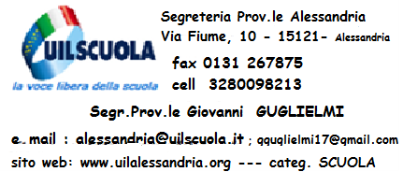 | ALESSANDRIA  Via Fiume 10  Tel. 0131/287711 - Fax 0131/267875  e VALENZA: Corso Matteotti 15 Tel. 0131.953670  In ALESSANDRIA  al VENERDI dalle ore 15.00 alle 17.00
CASALE MONFERRATO: Via Evasio Leoni 12 Tel. 0142.453210 - Fax 0142.444889  Al LUNEDI dalle ore 15.00 alle 18.30 | TORTONA: Via m. Bandello,39 Tel. - Fax 0131.861443  Al MARTEDI dalle ore 15.00 alle 18.30
ACQUI TERME  Via Baretti 12, angolo Via Trucco  Tel. 0144.57426 - Fax 0144.329503  e OVADA: Via Piave 51 Tel. 0143.823042 - Fax 0143.832756  IN ACQUI T.  Al MERCOLEDI dalle ore 15.00 alle 18.30 | NOVI LIGURE: Via Pietro Isola 28 Tel. 0143.2816 -Fax 0143.322457  Al GIOVEDI dalle ore 15.00 alle 18.30

